Geografía de América (2do A, B, C) CPEM 46 TP 6
PROFESORES: Condorí Victoria; Ledesma Luis Rodrigo
Correo: lrodrigo90@outlook.com ; angeles-victoria015@outlook.com
Una América y varias divisiones
División morfo estructural o Física
Debido a su gran tamaño y sus características geográficas, América desde el punto de vista físico está dividida en:
1) América del Norte, o también Norteamérica, que va desde México hasta el Polo Norte;
2) América Central o Centroamérica, que se encuentra entre Guatemala y Panamá;
3) América del Sur o también Sudamérica, desde Panamá hasta Tierra del Fuego, la provincia más austral de la Argentina.
De acuerdo a las teorías de la deriva continental y de tectónica de placas, lo que sería América del Norte y América del Sur habrían permanecido durante millones de años separadas. Luego de la división de Gondwana y Laurasia ambos subcontinentes habrían viajado hasta su actuales posiciones quedando unidos por Centroamérica, un puente de tierra surgido entre ellos por acción de la tectónica de placas, que fuera primero un arco insular y más tarde se convirtiera en tierra continua. El punto más delgado de esta unión lo constituye el istmo de Panamá, formado hace 3 millones de años. Otro arco insular, las Antillas, constituyen una segunda conexión entre los subcontinentes.
. 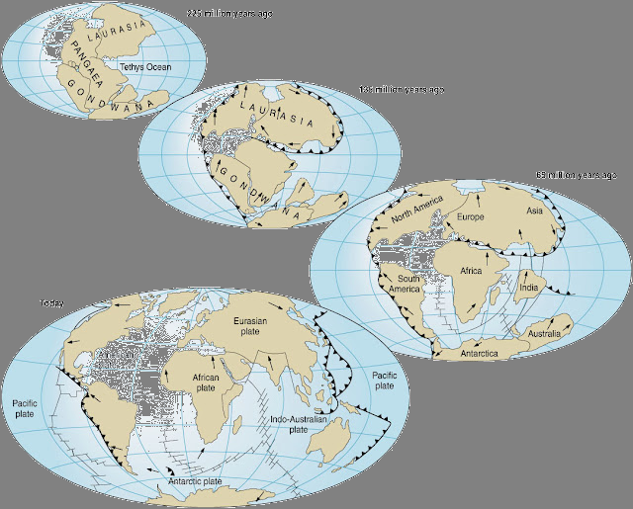
En la actualidad
El basamento geológico del territorio americano está constituido por tres placas de la corteza terrestre: la norteamericana, la del Caribe y la sudamericana. Cada una de ellas ha tenido una evolución geológica –estructural diferente por lo que conformaron tres masas emergidas: América del Norte, América Central y América del Sur.

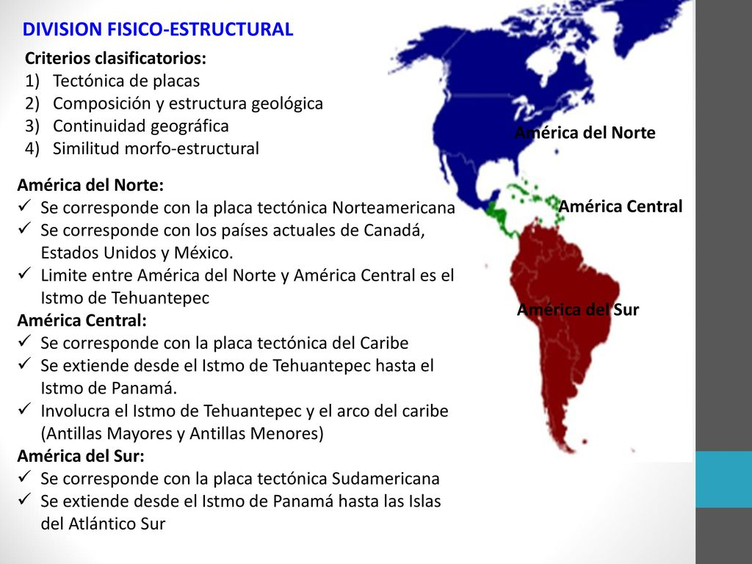

Actividad
Utilizando los tres criterios analizados a lo largo de las clases de zoom y el material bibliográfico brindado, te invito a completar el siguiente cuadro.
Criterio de división | Subdivisiones del continente | Principales características

